**Отчет Никольской средней школы о проведенных мероприятиях в рамках реализации программы «Рухани жангыру»**

В рамках реализации программы «Рухани жангыру» в Никольской средней школе в декабре месяце 2017 года были запланированы и проведены следующие мероприятия:

1. Среди учащихся 1-11 классов были проведены классные часы «Наш Президент с удивительной судьбой», «Путь независимости Республики Казахстан».
2. Среди учащихся начальных классов прошел конкурс стихотворений «Моя Родина Казахстан», целью которого было: пробудить в детях чувства патриотизма, любовь к Родине, стремление к дружбе и к единству.

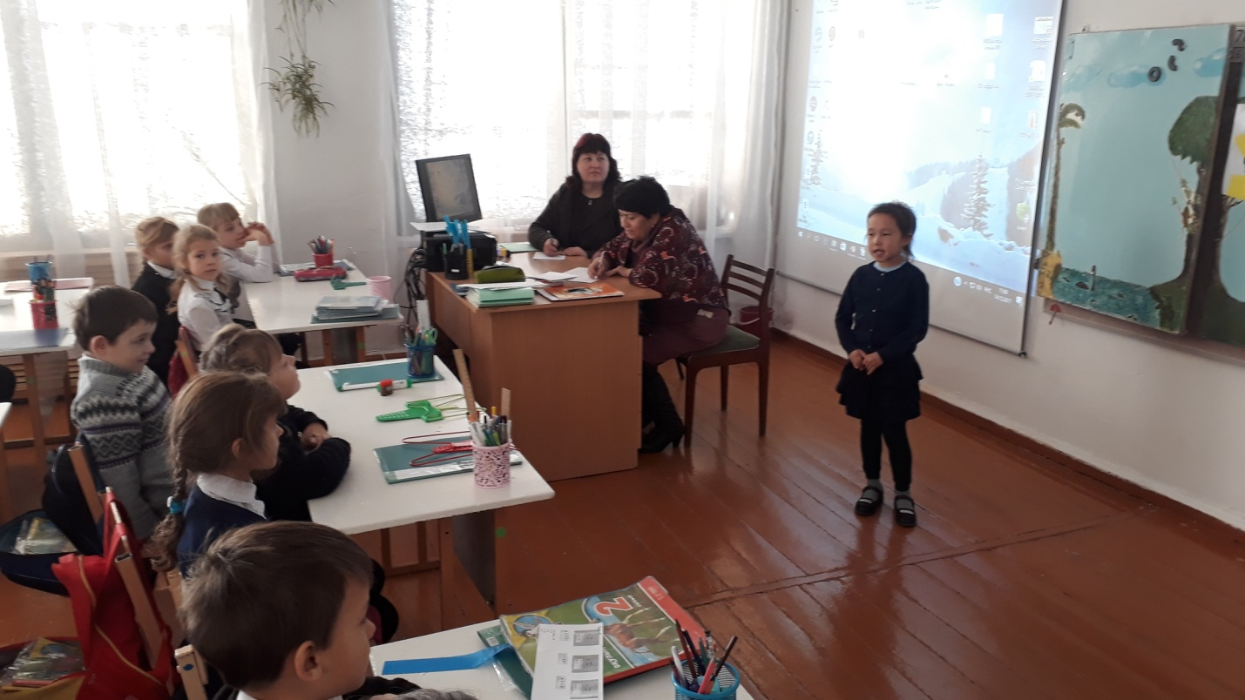

1. Зам. директора по ВР Целковская Н.А. среди учащихся 5-7 классов провела игру-аукцион «Конкурс знатоков символов РК».

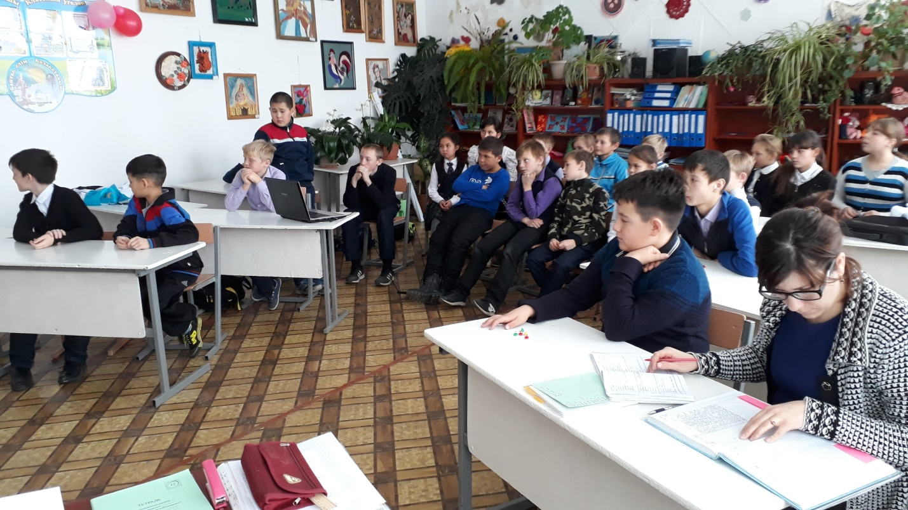

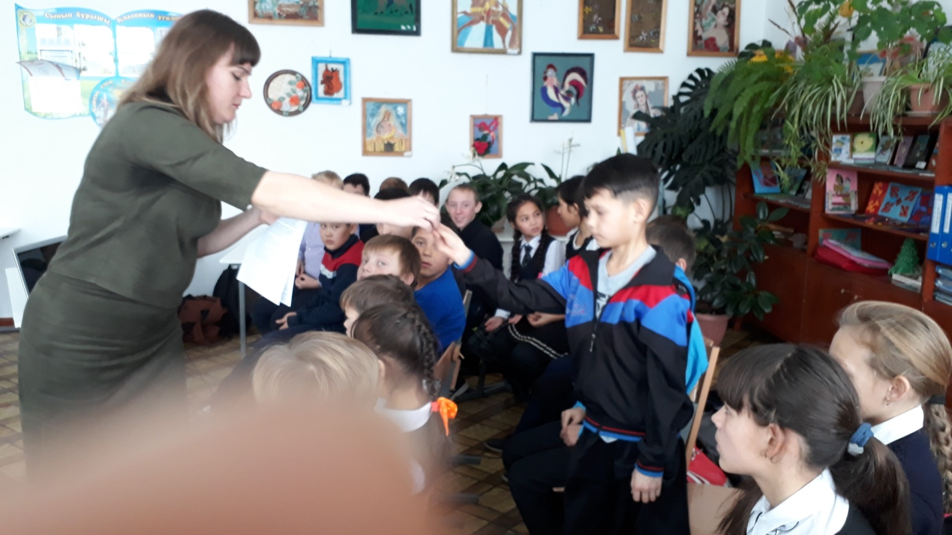

1. Среди учащихся 1-4 классов прошел конкурс аппликаций «Мой необъятный Казахстан».
2. Среди учащихся 5-8 классов прошел конкурс рисунков «Казахстан – это мой дом»

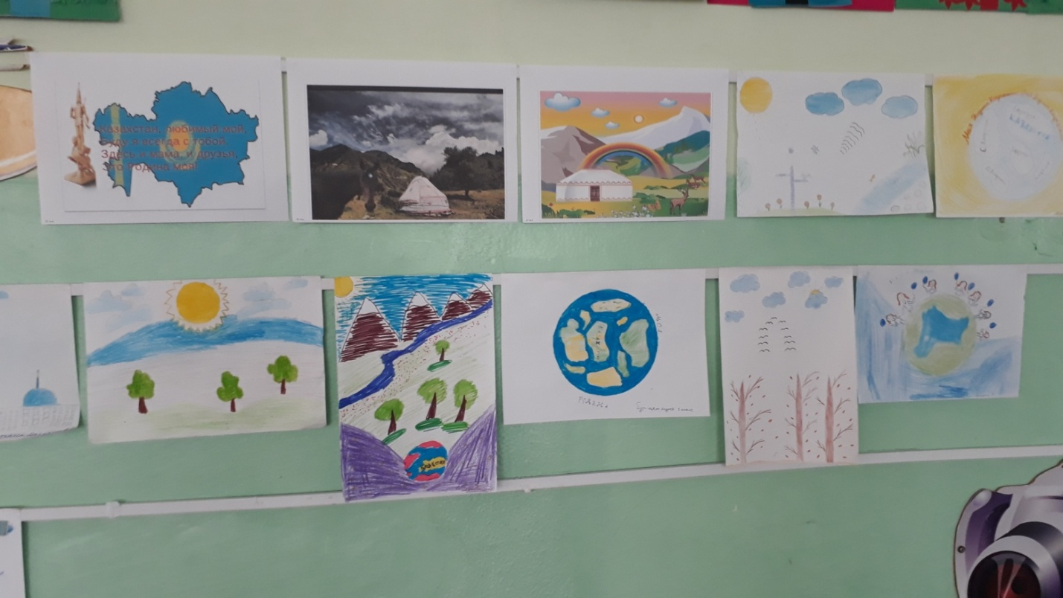

1. Преподаватель НВП Журавлев А.В. совместно с учащимися 10 класса принял участие в районном конкурсе «Дефиле знаменосцев», в котором заняли 2-е место.
2. 14 декабря учитель физкультуры Пеньковский В.А. провел первенство школы по лыжным гонкам, посвященным Дню Независимости РК, в котором приняли участие учащиеся 5-11 классов.

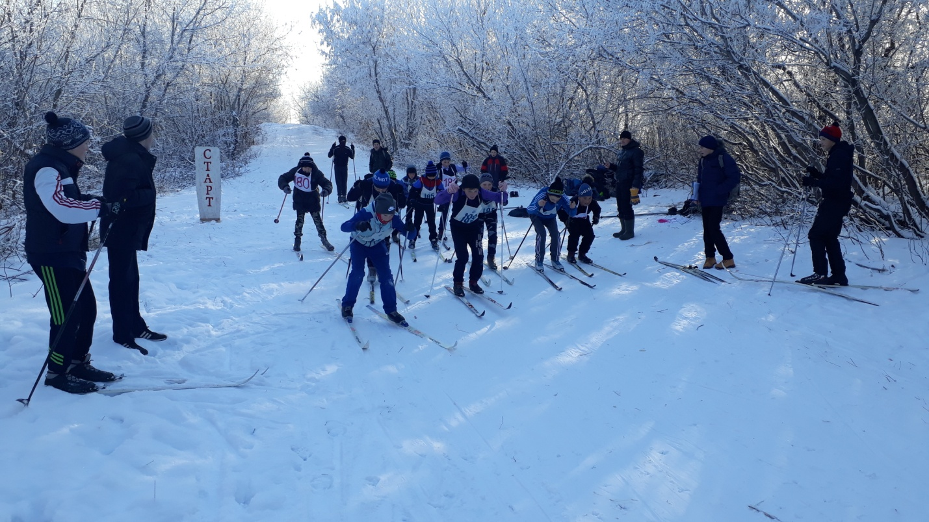

Зам директора по ВР _______________ Целковская Н.А.